Universidad ORT Uruguay
Facultad de Ingeniería

Obligatorio GeneXus – 3er Entrega

Juan Diego da Silva – 206289
Ignacio Cabrera – 236296

Profesor: Mauro Castro

Año 2020
Declaración de autoría
Nosotros, Juan Diego da Silva, e Ignacio Cabrera, declaramos que el trabajo que se presenta en esta obra es de nuestra propia mano. Podemos asegurar que: La obra fue producida en su totalidad mientras realizábamos la primera entrega del Obligatorio de GeneXus; Cuando hemos citado obras de otros, hemos indicado las fuentes; La obra es enteramente nuestra; Ninguna parte de este trabajo ha sido publicada previamente a su entrega;

Índice

1. Introducción 4
1.1. Presentación del Problema 4
2. Diseño de la Estructura de la Primer Versión 4
2.1. Dominios 5
2.2. Transacciones 5
2.3. Índices 8
2.4. Subgrupos 8
2.5. Diagramas 9
3. Diseño de la Estructura de la Segunda Versión 10
3.1. Dominios 10
3.2. Transacciones 10
3.3. Índices 13
3.4. Subgrupos 13
3.5. Diagramas 14
4. Conclusiones 15
Referencias bibliográficas 16
Bibliografía 17

- Introducción
El obligatorio cuenta con 3 entregas, en las cuales el alcance del proyecto ira variando durante el transcurso del mismo. En la primera entrega, pactada para el día 13/02/2020 se solicita representar el diseño de transacciones establecido en la letra del obligatorio.
De acuerdo con lo solicitado, el Obligatorio de GeneXus será realizado siguiendo los estándares del documento 302.

  - Presentación del Problema
Se desea por parte de la facultad, contar con una Aplicación Web que gestione la venta de entradas de espectáculos. La misma debe ser aplicable a varios países, contemplando los distintos tipos de espectáculos que puedan llegar a existir, y los respectivos lugares en donde se llevaran a cabo los espectáculos. En todo momento deberá ser factible la creación de nuevos Países, Lugares, Eventos, y Tipos de Eventos.
Por otra parte, cada lugar contara con un sector, que puede o no, ser habilitado en caso de ser requerido, cada sector deberá contar con un conjunto de asientos que se asignaran a la venta de entradas.
- Diseño de la Estructura de la Primer Versión
A continuación, se detallan los distintos objetos, reglas, transacciones, índices, subgrupos y todas las modificaciones, y creaciones que sean necesarias para poder cumplir con lo establecido en la letra del obligatorio.

Nombre | Tipo de Dato | Propiedades
Id | Numeric(6.0). | Autonumber: True (1, 1), No Nulls.
Name | VarChar(50). | Picture: CASE: Upper.
Money | Numeric(9.2). | Prefix: “$”
Quantity | Numeric(9.0).
  - Dominios

  - Transacciones
Transacción Country
Name | Type | Description | Nullable | Formula | Key
CountryId | Id | Country Id | No |  | PK
CountryName | Name | Country Name | No

Transacción Place
Name | Type | Description | Nullable | Formula | Key
PlaceId | Id | Place Id | No |  | PK
PlaceName | Name | Place Name | No
PlaceImage | Image | Place Image | No
CountryId | Id | Country Id | No |  | FK
CountryName | Name | Country Name | No
Sector | Sector | Sector
SectorId | Id | Sector Id | No |  | PK
SectorName | Name | Sector Name | No
SectorQuantityLocations | Quantity | Sector Quantity Locations | No
SectorPrice | Money | Sector Price | No

Transacción Sale
Name | Type | Description | Nullable | Formula | Key
SaleId | Id | Sale Id | No |  | PK
SaleDate | Date | Sale Date | No
SaleCountryId | Id | Sale Country Id | No |  | FK
ShowId | Id | Show Id | No |  | FK
ShowName | Name | Show Name | No
ShowDate | Date | Show Date
ShowImage | Image | Show Image | No
ShowAvailableLocations | Quantity | Show Available Locations | No | Sum(SectorAvailableLocations)
ShowReservedocations | Quantity | Show Reserved Locations | No | Sum(SectorReservedLocations)
CountryId | Id | Country Id | No |  | FK
CountryName | Name | Country Name | No
PlaceId | Id | Place Id | No |  | FK
PlaceName | Name | Palce Name | No
TypeOfShowId | Id | Type Of Show Id | No |  | FK
TypeOfShowName | Name | Type Of Show Name | No
Transacción Show
Name | Type | Description | Nullable | Formula | Key
ShowId | Id | Show Id | No |  | PK
ShowName | Name | Show Name | No
ShowDate | Date | Show Date | No
ShowImage | Image | Show Image | No
ShowAvailableLocations | Quantity | Show Available Locations | No | Sum(SectorAvailableLocations)
ShowReservedocations | Quantity | Show Reserved Locations | No | Sum(SectorReservedLocations)
CountryId | Id | Country Id | No |  | FK
CountryName | Name | Country Name | No
PlaceId | Id | Place Id | No |  | FK
PlaceName | Name | Palce Name | No
TypeOfShowId | Id | Type Of Show Id | No |  | FK
TypeOfShowName | Name | Type Of Show Name | No
Sector | Sector | Sector
SectorId | Id | Sector Id | No
SectorName | Name | Sector Name | No
SectorPrice | Money | Sector Price | No
SectorAvailableLocations | Quantity | Sector Available Locations | No
SectorReservedLocations | Quantity | Sector Reserved Locations | No
SectorQuantityLocations | Quantity | Sector Quantity Locations | Nox`

Transacción TypeOfShow
Name | Type | Description | Nullable | Formula | Key
TypeOfShowId | Id | Type Of Show Id | No |  | PK
TypeOfShowName | Name | Type Of Show Name | No

  - Índices
Nombre | Orden | Description | Atributo | Tabla
UCountryName | Unique | User Index | CountryName | Country
UTypeOfShowName | Unique | User Index | TypeOfShowName | TypeOfShow

  - Subgrupos
Subgrupo SaleCountry
Name | SuperType | Description
SaleCountryId | CountryId | Country Id
SaleCountryName | CountryName | Country Name

  - Diagramas
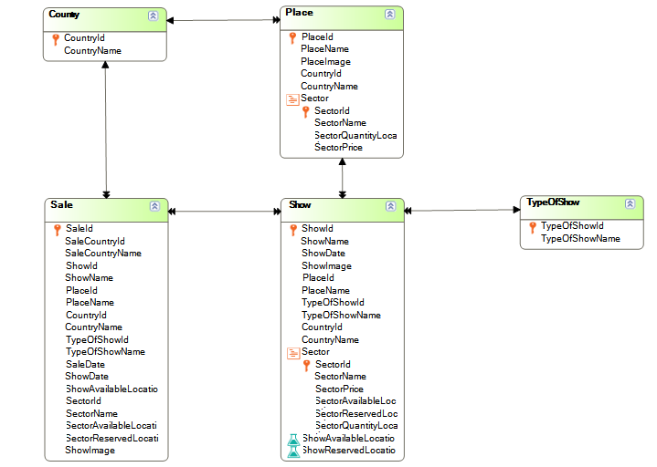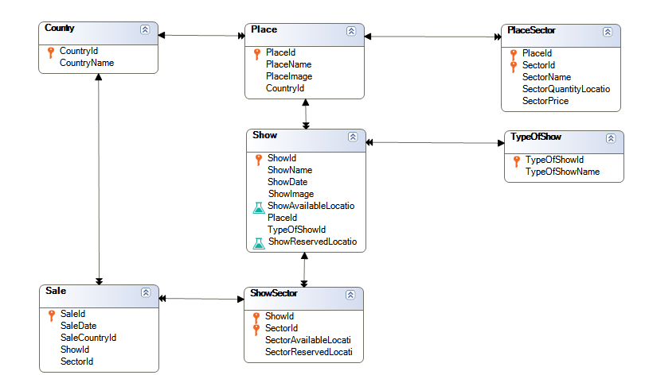

- Diseño de la Estructura de la Segunda Versión
Con motivo de aplicar las mejoras sugeridas en la corrección de la entrega anterior, se ha rediseñado una parte del sistema. La reestructura fue dada entre las transacciones: “Place” y “Show”; se quita el nivel “Sector” de “Place” y pasan todos los atributos convenientes al nivel “Place” en “Show”.
  - Dominios
Nombre | Tipo de Dato | Propiedades
Id | Numeric(6.0). | Autonumber: True (1, 1), No Nulls.
Name | VarChar(50). | Picture: CASE: Upper.
Money | Numeric(9.2). | Prefix: “$”
Quantity | Numeric(9.0).

  - Transacciones
Transacción Country
Name | Type | Description | Nullable | Formula | Key
CountryId | Id | Country Id | No |  | PK
CountryName | Name | Country Name | No

Transacción Place
Name | Type | Description | Nullable | Formula | Key
PlaceId | Id | Place Id | No |  | PK
PlaceName | Name | Place Name | No
PlaceImage | Image | Place Image | No
CountryId | Id | Country Id | No |  | FK
CountryName | Name | Country Name | No

Transacción Sale
Name | Type | Description | Nullable | Formula | Key
SaleId | Id | Sale Id | No |  | PK
SaleDate | Date | Sale Date | No
SaleCountryId | Id | Sale Country Id | No |  | FK
ShowId | Id | Show Id | No |  | FK
ShowName | Name | Show Name | No
ShowDate | Date | Show Date
ShowImage | Image | Show Image | No
ShowAvailableLocations | Quantity | Show Available Locations | No | Sum(SectorAvailableLocations)
CountryId | Id | Country Id | No |  | FK
CountryName | Name | Country Name | No
PlaceId | Id | Place Id | No |  | FK
PlaceName | Name | Palce Name | No
TypeOfShowId | Id | Type Of Show Id | No |  | FK
TypeOfShowName | Name | Type Of Show Name | No

Transacción Show
Name | Type | Description | Nullable | Formula | Key
ShowId | Id | Show Id | No |  | PK
ShowName | Name | Show Name | No
ShowDate | Date | Show Date | No
ShowImage | Image | Show Image | No
ShowAvailableLocations | Quantity | Show Available Locations | No | Sum(SectorAvailableLocations)
ShowReservedocations | Quantity | Show Reserved Locations | No | Sum(SectorReservedLocations)
CountryId | Id | Country Id | No |  | FK
CountryName | Name | Country Name | No
PlaceId | Id | Place Id | No |  | FK
PlaceName | Name | Palce Name | No
TypeOfShowId | Id | Type Of Show Id | No |  | FK
TypeOfShowName | Name | Type Of Show Name | No
LastSector | Numeric(6,0) | Last Sector | No
Sector | Sector | Sector
SectorId | Id | Sector Id | No
SectorName | Name | Sector Name | No
SectorPrice | Money | Sector Price | No
SectorAvailableLocations | Quantity | Sector Available Locations | No
SectorReservedLocations | Quantity | Sector Reserved Locations | No
SectorQuantityLocations | Quantity | Sector Quantity Locations | No | SectorAvailableLocations + SectorReservedLocations

Transacción TypeOfShow
Name | Type | Description | Nullable | Formula | Key
TypeOfShowId | Id | Type Of Show Id | No |  | PK
TypeOfShowName | Name | Type Of Show Name | No

  - Índices
Nombre | Orden | Description | Atributo | Tabla
UCountryName | Unique | User Index | CountryName | Country
UTypeOfShowName | Unique | User Index | TypeOfShowName | TypeOfShow

  - Subgrupos
Subgrupo SaleCountry
Name | SuperType | Description
SaleCountryId | CountryId | Country Id
SaleCountryName | CountryName | Country Name
  - Diagramas
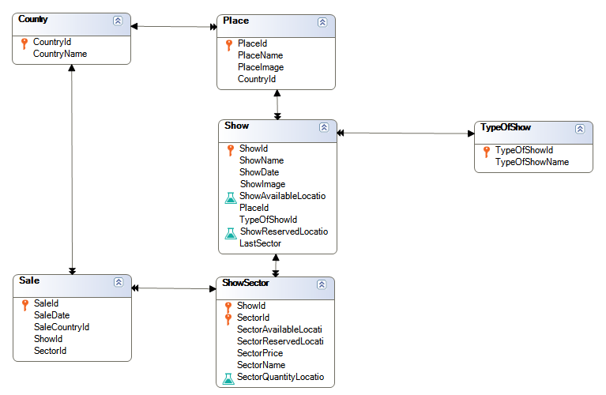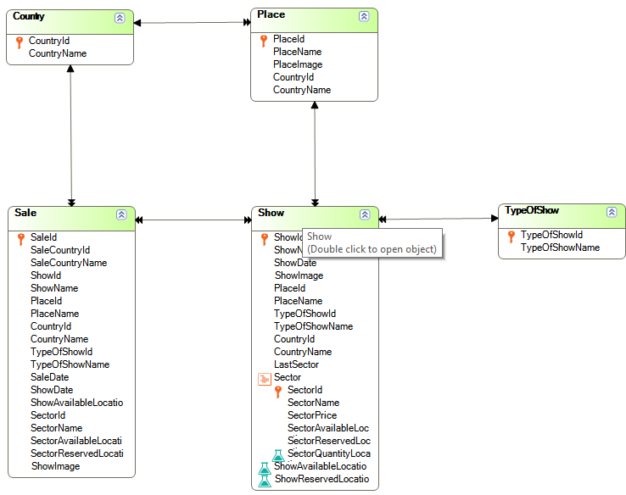
- Diseño de la Estructura de la Tercera Versión
En este punto se vuelven a detallar los cambios realizados en la última versión, con el fin de aplicar las mejoras sugeridas en la corrección de la entrega anterior.
El primer punto modificado a detallar, es sobre los siguientes listados PDF, “ListAllShows” (Listado de todos los shows existentes, con su nombre de espectáculo, sector, precio, localidades disponibles, fecha de evento, y lugar del evento), “ListShowByTypeOfShow” (Listado de todos los shows agrupados por tipo de espectáculo, con su tipo de evento, evento, lugar, y fecha del evento), y por ultimo “ListShowByTypeOfShowAndCountry” (Listado de todos los shows agrupados por tipo de espectáculo y show, con su país, tipo de evento, evento, lugar, y fecha del evento. En estos listados se agregaron campos considerados relevantes a modo informativo para el usuario como lo son el lugar, y la fecha del evento.
El segundo punto importante por detallar, son los filtros en el Web Panel del Work With de “Show”. Estos filtros aplicados en los listados Web no estaban siendo aplicados a los listados PDF del mismo Web Panel. Se llegó a la conclusión de que era importante aplicar estos filtros a los listados PDF, pero lamentablemente esta modificación no entro dentro del alcance de este proyecto, por lo que no se aplican los filtros del Web Panel a los listados PDF.
El tercer punto importante por detallar es el agregado del filtro por Tipo de Evento en el Work With de “Show”. El fin es tener un mejor resultado del listado.
El cuarto punto importante por detallar es la integración de un nuevo subtipo de país en Show. Este hace referencia, a “Place”, y representa el lugar de Origen del Show. El Subtipo “Place” fue denominado “SGCountryShow”.
Otro punto importante para detallar, son los controles realizados en el update de show. Las modificaciones en un Show no podrán ser tomadas en cuenta, cuando existen ventas sobre el Show, o si el evento finalizo.
Por último, se implemento un juego de pruebas completo para todas las transacciones.
- Aclaraciones de Funcionamiento
Esta sección esta escrita con el fin de aclarar algunas funcionalidades, o el comportamiento de algunos componentes.
En el Dashboard, o en el Web Panel “WPSalesByDate” (Pantalla en donde se visualiza la tabla con las ventas agrupadas por día.), se puede apreciar una tabla dinámica. La misma se diferencian de las comunes, gracias a su comportamiento, el cual permite variar la forma de visualizar su contenido según el interés del usuario, esto se logra al hacer clic en la misma. A su vez, otro comportamiento característico, es la posibilidad de exportar los datos en distintos formatos.

- Conclusiones
La validación de la solución que se propone (ya enunciada en el Capítulo de introducción) en la presente tesis está diseñada en 4 fases:
Fase 0: Evaluación por expertos del marco de gobernanza de TI propuesto. El objetivo es el de obtener opiniones críticas del modelo presentado y poder incorporar mejoras al mismo surgidas de opiniones de expertos en el área.
Fase 1: Esta fase corresponde al diseño del estudio de caso y a la definición de 18 indicadores, los que serán analizados a lo largo de la implantación del proyecto y su seguimiento posterior. Esta fase corresponde también a la definición de la línea base del proyecto la cual se describe en detalle en el capítulo correspondiente al desarrollo del estudio de caso. Los 18 indicadores definidos son los que se utilizarán para dar seguimiento a las variables que caracterizan los resultados de la aplicación del modelo.

Referencias bibliográficas
[1] Universidad ORT Uruguay, Aulas, Normas específicas para la presentación de trabajos finales de carrera. http://fi.ort.edu.uy/innovaportal/file/30964/3/documento-302-escuela-de-tecnologia.pdf

[2] Universidad ORT Uruguay, Aulas, Plantilla de Proyecto. https://aulas.ort.edu.uy/pluginfile.php/160275/mod_folder/content/0/Plantilla%20proyecto.dotx?forcedownload=1

Bibliografía
Wiki GeneXus, “ GeneXus Community Wiki” 2020. . [Online]. Available: https://wiki.genexus.com/commwiki/servlet/wiki?1755,Wiki+Home,

